Приложение №1 к постановлению Администрации сельского поселения Черноречье от 17.06.2021 № 228
Существующее положение:
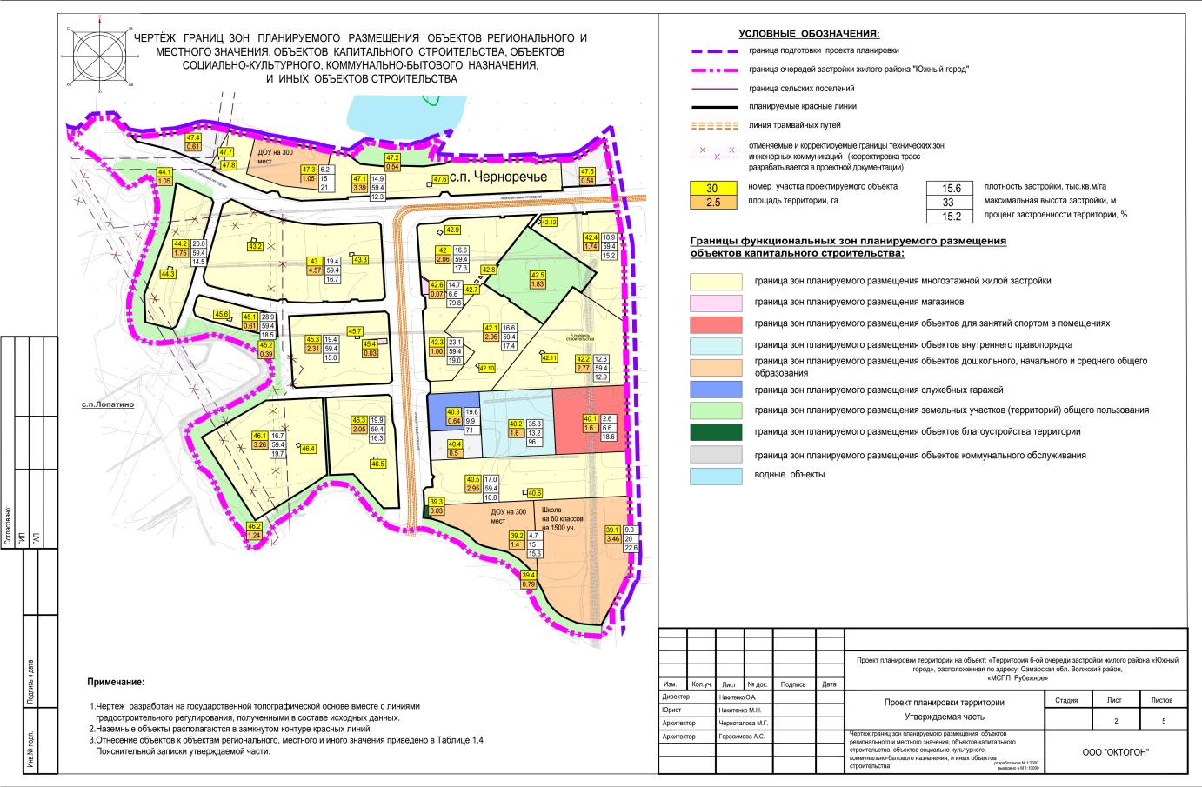

Предлагаемые изменения:
